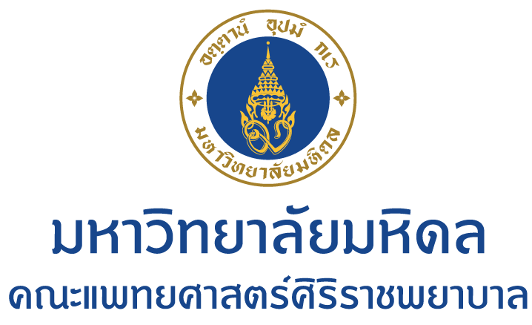

ใบส่งผลงาน
เรื่องเล่าสร้างแรงบันดาลใจ : KM Inspiration ประจำปี 2567
หัวข้อเรื่อง “KM ใคร ๆ ก็ทำได้”
ประเภทที่ส่ง รูปแบบงานเขียน รูปแบบคลิปวิดีโอ

ชื่อผลงาน...................................................................................................................................................................................
ชื่อ – สกุล ผู้ส่งผลงาน................................................................................................................................................................
สังกัดภาควิชา/ฝ่าย/หน่วยงาน....................................................................................................................................................
โทรศัพท์..............................................................................มือถือ................................................................................................
E-mail…………………………………………………………….……….........................…................................................................................
ข้าพเจ้ายินยอมให้ งานจัดการความรู้ คณะแพทยศาสตร์ศิริราชพยาบาล มหาวิทยาลัยมหิดล ใช้สิทธิ์ในการเผยแพร่ผลงาน หรือสื่อสารกับสาธารณชนในรูปแบบต่าง ๆ รวมถึงข้อมูลทั้งหมดหรือบางส่วนอย่างถาวรโดยไม่จำกัดระยะเวลา โดยข้าพเจ้าไม่ขอเรียกร้องประโยชน์ตอบแทน หรือค่าเสียหายใด ๆ และจะไม่ดำเนินคดีฟ้องร้องหรือร้องเรียนใด ๆ ทั้งสิ้นเกี่ยวกับการดำเนินการดังกล่าวของงานจัดการความรู้ คณะแพทยศาสตร์ศิริราชพยาบาล มหาวิทยาลัยมหิดล
ข้าพเจ้าขอรับรองว่า ข้าพเจ้าเป็นผู้มีลิขสิทธิ์ในผลงานข้างต้น โดยไม่มีส่วนใดในการละเมิดละเมิดลิขสิทธิ์ที่มีอยู่ ของบุคคลอื่น

ลงชื่อ..............................................................ผู้ส่งผลงาน
(.............................................................)
................./..................../....................

